CASA DI RIPOSO
ANNA ED EMILIO WILD |  |  | SCHEDA DI ACCOGLIENZA
OSPEDALETTO DUELLI
PIASCO
cod: A 05 | Rev: 00

COMPILATA dai FAMIGLIARI

NOME dell’ospite | COGNOME dell’ospite
SOPRANNOME O DIMINUTIVO dell’ospite | NATO IL
NATO A | VISSUTO A

CHE SCUOLE HA FATTO l’ospite e DOVE
_________________________________________________________________________________________

NOME DEL MARITO / MOGLIE (eventuale diminutivo usato in famiglia)
_________________________________________________________________________________________

SE VEDOVO/A, DA QUANTO TEMPO ________________________________

GENITORI (eventuale diminutivo usato in famiglia)
_________________________________________________________________________________________
FRATELLI / SORELLE (eventuale diminutivo usato in famiglia)
_________________________________________________________________________________________
_________________________________________________________________________________________
_________________________________________________________________________________________
Tra tutti: con chi è/era più legato?______________________________________________________________

FIGLI (eventuale diminutivo usato in famiglia)
_________________________________________________________________________________________
_________________________________________________________________________________________
_________________________________________________________________________________________
Tra tutti: con chi è più legato?_________________________________________________________________

C’E’ QUALCUNO OLTRE LA FAMIGLIA CON CUI ABBIA UN RAPPORTO PARTICOLARMENTE POSITIVO?
__________________________________________________________________________________________________________________________________________________________________________________

CHE LAVORI HA FATTO (cerchiare quello principale, in base alla durata e/o al gradimento)
_________________________________________________________________________________________
_________________________________________________________________________________________

PRIMA DI ARRIVARE IN QUESTA CASA DI RIPOSO, DOVE ERA E CON CHI
□ A CASA SUA, CON ______________________________________
□ IN UN’ALTRA CASA DI RIPOSO
□ ALTRO ________________________________________________

COME MAI SI è RITENUTO OPPORTUNO ENTRARE IN UNA CASA DI RIPOSO? O CAMBIARE CASA DI RIPOSO?
_________________________________________________________________________________________
_________________________________________________________________________________________

CHI HA PRESO LA DECISIONE? (l’ospite, un famigliare, …)

QUALI INTERESSI AVEVA QUANDO ERA A CASA, COSA GLI/LE PIACEVA FARE (una volta? e/o negli ultimi tempi?)
□ leggere □ passeggiare □ l’orto
□ guardare la tv □ ascoltare la radio □ giocare a carte
□ chiacchierare □ accudire animali □ volontariato
□ altro __________________________________________________________________
_________________________________________________________________________________________

PRIMA DI ENTRARE IN CASA DI RIPOSO, AVEVA AMICIZIE? CHI? COSA FACEVANO INSIEME?
_________________________________________________________________________________________
_________________________________________________________________________________________

SE DOVESTE DESCRIVERE IL SUO CARATTERE, COME LO DEFINIRESTE?
_________________________________________________________________________________________
_________________________________________________________________________________________

IL SUO CARATTERE è CAMBIATO CON GLI ANNI? SE SI, IN CHE SENSO?
_________________________________________________________________________________________
_________________________________________________________________________________________

NEL CORSO DELLA SUA VITA, HA AVUTO QUALCHE DIFFICOLTA’ DI NATURA PSICOLOGICA? □ no, nessuna

L’ha superata? □ si □ no
Se sì, cos’è che lo ha aiutato? _____________________
_______________________________________________________________________________________________________________________________________
□ depressione
□ disturbi d’ansia
□ altro: ____________________
____________________
che età aveva? ______________

NEL CORSO DELLA SUA VITA, HA AVUTO QUALCHE ESPERIENZA SIGNIFICATIVA?
(ESEMPIO:lutti, incidenti, trasloco, … ; guarigioni, nipotini, …)
POSITIVA
________________________________________________________________________________________________________________________________________________________________________________________________________________________________________________

NEGATIVA
________________________________________________________________________________________________________________________________________________________________________________________________________________________________________________

SECONDO VOI, IL VOSTRO CONGIUNTO CHE STA ENTRANDO IN CASA DI RIPOSO, COME VIVE QUESTO MOMENTO DELLA SUA VITA? Potete crocettare anche più di una voce

□ spaventato □ arrabbiato □ confuso □ fiducioso □ sereno
□ triste □ deluso □ rassegnato □ curioso □ sollevato
□ altro ________________________________________________________________________________
Secondo voi, perché? ________________________________________________________________________

COME VI SENTITE VOI IN QUESTO MOMENTO IMPORTANTE PER LA VITA DELLA VOSTRA FAMIGLIA?

Ci sono abitudini, interessi o attività che secondo voi lo aiuterebbero a stare bene?
_________________________________________________________________________________________

Secondo voi ha dei desideri, delle cose che vorrebbe fare, degli obiettivi per il prossimo futuro?
__________________________________________________________________________________________________________________________________________________________________________________

C’è qualche oggetto di casa sua che secondo voi potrebbe fargli piacere avere accanto in questa nuova Casa?
(quadri, foto, soprammobili, …)
__________________________________________________________________________________________________________________________________________________________________________________

Ci sono altre informazioni della sua storia di Vita che secondo voi sono importanti per noi operatori che “vivremo” con lui / lei? (Ribadisco che le informazioni qui raccolte saranno utilizzate SOLO per lavoro)
____________________________________________________________________________________________________________________________________________________________________________________________________________________________________________________________________________________________________________________________________________________________________
__________________________________________________________________________________________________________________________________________________________________________________
____________________________________________________________________________________________________________________________________________________________________________________________________________________________________________________________________________________________________________________________________________________________________
__________________________________________________________________________________________________________________________________________________________________________________

Compilato da: ______________________________

Grado di parentela con l’ospite: ________________

Recapito telefonico: ______________________
Grazie per la cortese collaborazione

____________________________ (Psicologo)
Lo psicologo è presente in Casa di Riposo:

lunedì pomeriggio
martedì mattina
mercoledì pomeriggio
giovedì mattina

GENTILE OSPITE
GENTILE FAMIGLIARE

In questa Casa di riposo lavoriamo prestando attenzione alle caratteristiche personali dell’ospite, e allo stesso tempo aiutandolo a mantenere o a recuperare le sue capacità:

cerchiamo di guardare la persona, non solo i suoi problemi.

L’idea di fondo è che la Casa di riposo non sia soltanto “l’ultima spiaggia”, il capolinea della vita, bensì una ennesima tappa della vita della persona:
una nuova possibilità che si presenta proprio quando per motivi diversi la vita in casa propria era divenuta difficile.
La nostra idea di “Casa di riposo” è quella di una casa dove ci si mantenga in allenamento a vivere, dove non ci si lasci andare troppo “al riposo”.

Lasciare la propria casa, le proprie abitudini, i propri ritmi, e andare a vivere in una casa di riposo, dove c’è gente mai vista prima, regole dettate da altri, con l’idea in testa che da lì non si andrà più via …
può essere davvero difficile per la persona anziana.
Può essere altrettanto difficile per i famigliari: prendere la decisione, gestire la situazione, avere a che fare con un ambiente poco o per nulla conosciuto, gestire pensieri e sentimenti non sempre chiari.

In questa casa di riposo si cerca di prestare attenzione anche a
tutto questo, alle persone.

I fogli che vi chiediamo di compilare hanno allora un significato preciso: alcune notizie per conoscere l’anziano e la sua famiglia,
fin dal primo momento.
Un modo per iniziare da subito a lavorare insieme, a
vivere insieme questa importante esperienza.

Siamo convinti che sia importante il benessere dell’anziano
così come quello dei suoi famigliari

… dunque vi chiediamo di “aiutarci ad aiutarvi”.

È proprio per questo che, ad esempio, ogni settimana si svolge nella nostra Casa di riposo un’attività di animazione e riabilitazione psicologica chiamata “Palestra di Vita”, che come dice il nome stesso …

è un modo per allenarsi a vivere nel miglior modo possibile questo momento delicato della vita.
Lavoriamo insieme sulla memoria, sull’umore, sulla capacità di stare insieme agli altri, sul modo di vivere in una casa di riposo.
Facciamo ginnastica per la mente e per il corpo, ci diamo consigli, ascoltiamo esperti della salute, invitiamo gente da fuori, cantiamo …

… ci prendiamo cura di noi!

Esistono diverse versioni di Palestra di Vita, a seconda delle caratteristiche dell’ospite: per saperne di più è sufficiente parlarne con lo psicologo.

È importante la partecipazione degli ospiti a queste attività, e affinché ciò avvenga è preziosa la collaborazione dei famigliari, chiamati ad esempio a motivare l’anziano. Uno dei modi per farlo può essere quello di partecipare insieme a lui/lei qualche volta:
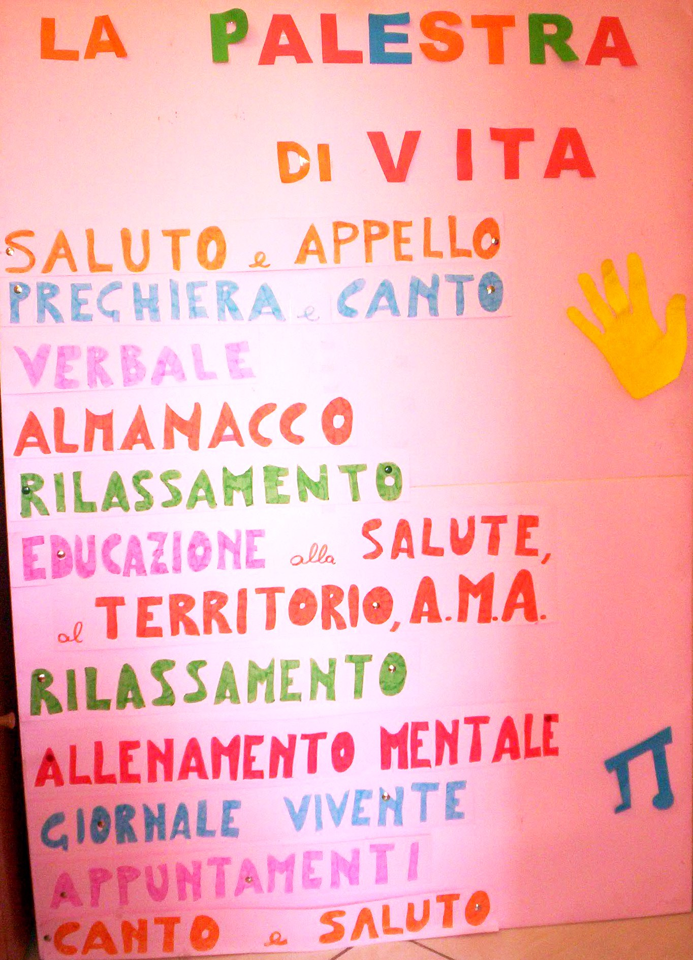

la Palestra di Vita del
giovedì mattina (10 – 11)
per tutti gli ospiti che lo desiderano

le Palestre di Vita del
martedì mattina (9 – 10)
mercoledì pomeriggio (15,30 – 16,30)
per gli ospiti un po’ più confusi

Lo psicologo è presente in Casa di Riposo:

lunedì pomeriggio
martedì mattina
mercoledì pomeriggio
giovedì mattina

3

I vostri punti di riferimento

Casa di riposo
Anna ed Emilio Wild – Ospedaletto Duelli
Piasco
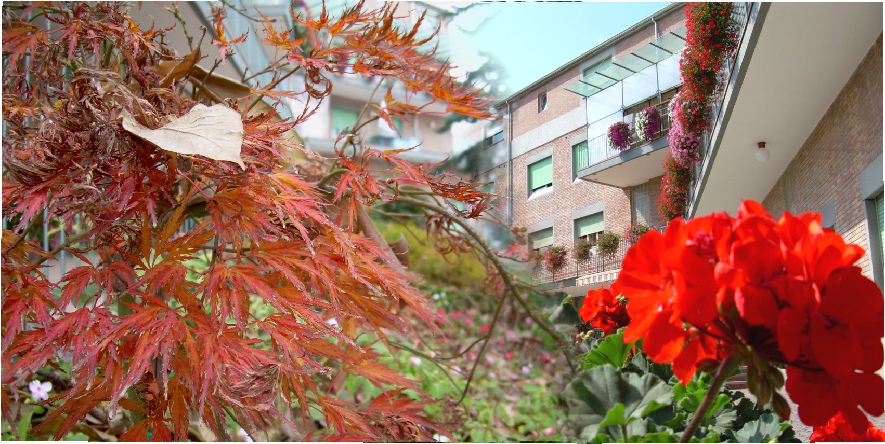

Gli ospiti della Casa di Riposo in gita a Valmala

Programma accoglienza

- andare a casa per far si che quando entrerà in Casa di riposo abbia già qualche volto famigliare
- con altri ospiti del piano organizzare il benvenuto
- presentare OSS (ecc.) presenti; nomi ben evidenti
- fare vedere la struttura
- scheda d’ingresso ai famigliari; anche psicologo – famigliari (se possibile)
- incontro psicologo – famigliari: condividere aspettative, dubbi, paure, stati d’animo, bisogni, filosofia della struttura
- incontro psicologo – ospite: umore, aspettative, paure, dubbi, domande, interessi, risorse, …; descrivere attività
- schema: orari, nomi responsabili, n° camera e piano, …; appenderlo in camera dopo averlo condiviso
- personalizzare la camera, coinvolgendo i famigliari
- alla porta della camera nome ben visibile (primi tempi)
- per ogni OSS (ecc.) una copia della scheda dell’ospite
- seguire i famigliari (consigli per favorire l’orientamento dell’ospite, per non sostituirsi a lui, per accompagnarlo nelle attività, rapporti con il personale, …)
- dopo un mese: valutazione cognitiva e affettiva con test

